REPORTE LAB #3

¿Debemos invertir en la contratación de más personal?

Actualmente se cuenta con 50 viajes que están marcados como faltantes durante un mes. Tomando el récord del conductor más trabajador en un mes, que es de 26 viajes. Con este récord podemos poner una línea entre cuanto le haría falta viajar a los demás conductores. Si sumamos los viajes restantes de los 26 de cada conductor no podríamos cubrir los 50 viajes que son faltantes ya que serían solo 42.

Ósea si tomamos en cuenta que los 9 conductores realizan sus 26 viajes aun así la empresa no cumpliría con los 50 viajes pues quedaría debiendo 8 viajes más. Por lo que se puede contratar a una persona más y de este modo bajar la carga de los demás conductores de una forma pareja.

Las tarifas actuales ¿son aceptables por el cliente?

El promedio de pedidos durante el año fue de 1098 unidades, mientras que la desviación estándar en los pedidos fue de 525, esto nos indica la gran variabilidad en los pedidos, es casi la mitad del promedio. Ya que no se hacen pedidos de cantidad más estables nos indica que nos piden en situaciones no normales, por lo que la empresa no es su primera opción.

¿Nos están robando los pilotos?

La cantidad vendida durante el año fue de 2395393 unidades y los ingresos son de 598848.2, si hacemos la multiplicación de las unidades por su precio de 0.25 nos cuadra el ingreso total de 598848.2 por lo que no nos roban los pilotos.

¿Qué estrategias debo seguir?

Primero que nada, se debería de contratar a una persona más para que el nivel de viajes por piloto sea más bajo y esté dispuesto a hacer más viajes de los faltantes sin así llegar a un extremo de 26 viajes al mes, más si son viajes de larga distancia. Otra cosa seria adquirir data más completa y que de más información como entregas con pagos al contado, ya que en la data solo hay al crédito y con solo esto obviamente se puede ver afectado nuestro flujo de caja, pues no tenemos nada de liquidez.

Adicionalmente, quieren entender visualmente:

80-20 de clientes y cuáles de ellos son los más importantes

Los clientes más importantes son:

* Taquería EL Chinito
* Universidad Francisco Marroquín
* Abarrotería El Ebenezer
* El Pinche Obelisco

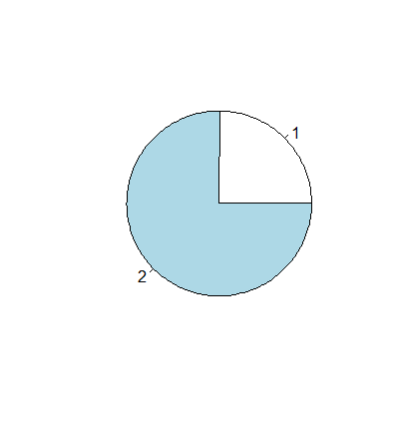

En la gráfica anterior podemos ver que el 20% de los clientes más importantes únicamente son el 24% de los ingresos ósea Q595,389.00, por lo que el principio de Pareto no se refleja en la empresa.

Mejores pilotos y transportes más efectivos.

Para este análisis se hizo una gráfica de barras en la que se puede ver cada Piloto en el eje horizontal y una ratio de efectividad en el eje vertical. La ratio indica que tanto reparte el piloto po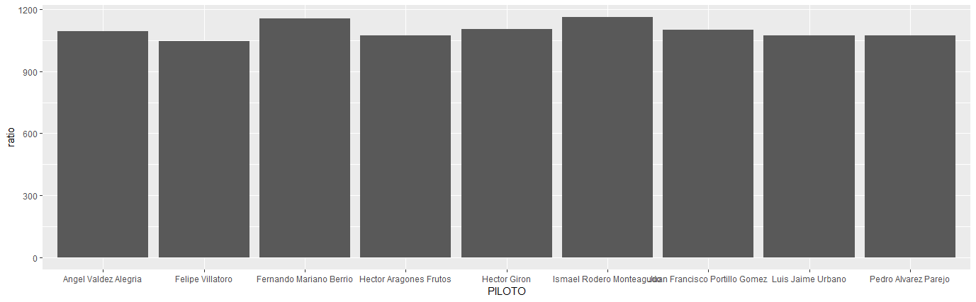

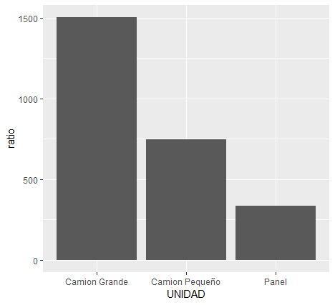

Para el análisis de qué tipo de camión es más efectivo tomamos en cuenta su número de viajes y la cantidad que son capaces de repartir. En la gráfica se ilustra en el eje horizontal el tipo de camión y en el eje vertical se visualiza la ratio que indica que tanto es capaz de repartir el camión por viaje.